**Python 抢红包实验报告**

1. **游戏主题**

抢红包

1. **游戏规则**

小人可上下左右移动去接取掉落的红包，红包上有面值，分别是5、10、15和20，接到相应数值的钱包累积响应数值的分数。第一关红包是竖直下落，第二关之后速度依次提升，且在水平方向也有速度。小人只可以在游戏界面内移动。

1. **代码设计**

**定义的类：**

class rect():加载移动小人的位图，并让其加载到相应位置。

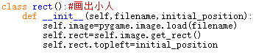

class goldrect()：继承精灵类，随机加载不同数值的红包位图，并让其

到相应位置，定义速度speed；定义一个move函数，让红包以speed为速度移动。

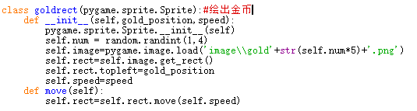

**定义的函数：**

def drawback():加载背景位图。



def loadtext():加载在游戏界面所要展示的文字，用pygame的相应函数

来实现。pygame.font.SysFont()来确定字体和大小；和blit函数将体显示到界面上。

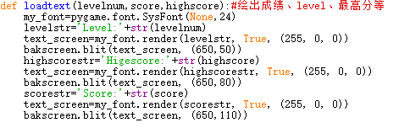

def loadgameover():显示游戏结束时的界面。展示出“GAME OVER”字样，以及所得到的分数。将所得分数与之前游戏最高分比较，若高于最高分，则将这次分数记为最高分，并展示出。

def gethighscore():读取最高分的函数。用os模块的相关函数。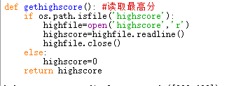

**主函数：**

定义变量：1、levelnum记录关卡数

2、scorenum记录得分

3、highscore记录最高分

4、ileft、iright记录向左向右移动的步数，控制小人的位图实现动态效果

5、x,y表示小人初始位置

6、定义五个goldrect类的对象，表示五个红包

主要控制过程：准备工作做好之后，用while true循环来控制游戏过程。

1. 关卡控制。100分为一个关卡，判断关卡后，要改变速

度值

2、控制小人。用pygame.key.get_pressed()接收键盘信

息，判断是上下左右哪一个方向，改变小人的位图，让

小人实现动态效果。

3、控制红包。用goldrect的move函数来控制五个红包对

象的移动。用colliderect来判断小人是否和红包碰撞，

碰撞则加分。

4、判断红包对象是否超出游戏界面，超出游戏结束。

四、 **关键技术和难点**

关键技术：pygame模块的大量函数

难点：1、C语言的编程思想转化为python面向对象的编程思想这一过

程是一个难点。对python和pygame的不熟悉也是一个阻碍。

Bug:1、当游戏出现GameOver时，让整个程序暂停，不再继续运行。原

来时想在判断红包超出界面时设置sys.exit(),但发现这样程

序就不执行loadgameover函数。则设置了一个中间变量a，令

其初始值为True，若a == True时进行While循环。在某一个

红包已经超出界面时，就令a == False。这样就成功的控制了

程序在有一个红包超出界面时，就停止游戏。

; 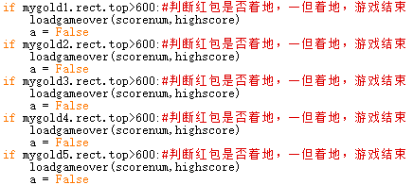

五**、 效果展示**

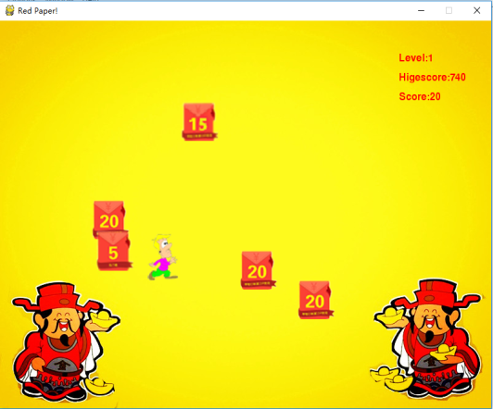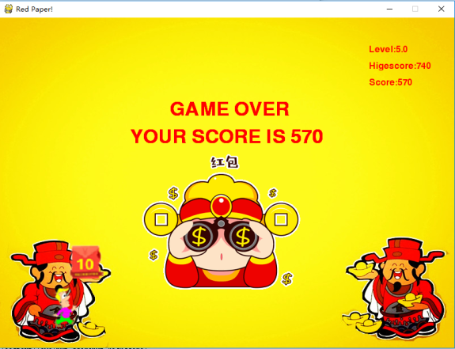

六、 **总结**

收获：1、对python和pygame有了一些入门级的了解。Python是一个面

向对象的编程语言，很多程序都会用到类。编程思想和纯C的

编程有一定的区别。

2、自学能力有很大的提升。因为是纯自学，很多东西都要靠自己以

以各种方式各种渠道去获取知识。

不足：1、对于编程，是很需要耐心的一项工作，在这方面还需更静得下

心才行。

2、要提高对编程的热爱，毕竟这是自己的本科专业，要尽力学好

才行。